NEWSLETTER DE LA CNEBS
  - 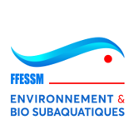 MAI 2018 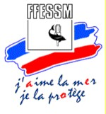

une communication amelioree
UN NOUVEAU LOGO

Vous le savez, la FFESSM a changé son logo. Il nous faut l’utiliser et remplacer notre ancien logo CNEBS par celui qui nous a été proposé dans la nouvelle charte graphique. Le voici :

Les Comités Régionaux et Départementaux vont progressivement le décliner sur les mêmes bases.
Utilisez ces nouveaux visuels de façon à présenter une image unifiée. Merci.

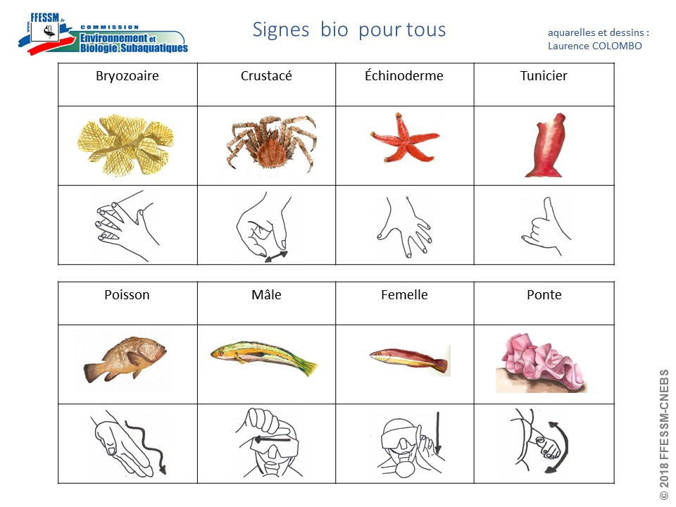
Extrait des signes bio
En cette première année d’olympiade, nous avons tenté d’améliorer notre communication. Pour cela, le site web a été un peu remanié. Il présente par exemple un accès plus facile aux sites des CREBS via une carte cliquable des régions.
Les pages Facebook de la CNEBS, des CREBS et de certaines CDEBS s’échangent et relaient des informations chaque semaine. L’audience de ces pages augmente et celles-ci sont devenues un canal majeur de diffusion de nos nouvelles et évènements. Abonnez-vous !
Tous ces sites et ces pages obéissent à une même charte adoptée en fin 2017 par les Présidents de la CNEBS et des CREBS. La neutralité de ton y a été soulignée et la mise en avant de notre slogan « Voir, comprendre, aimer, respecter » encouragée. Il apparait maintenant en page d’accueil de nos outils web.

DES signes bio harmonisés ont éte diffuses

Le collège des Instructeurs a échafaudé un ensemble de signes que le CDN a validé
Certaines régions utilisaient des signes qui permettaient de désigner des taxons, des comportements ou des caractéristiques des espèces durant leurs plongées bio. La CNEBS a demandé au collège des INBS de consolider ces signes déjà existants, de les sélectionner, les compléter puis d’en faire un ensemble diffusable de façon globale.
Le Comité Directeur National en a confirmé l’usage sous condition que la Commission Technique contrôle l’absence de confusion possible avec d’autres signes et que la CMAS en valide le principe. Ces deux conditions remplies, les signes furent diffusés en mars 2018 et ont connu un énorme succès. Le post relatif au sujet sur la page Facebook a été relayé 150 fois et a été lu plus de 15.000 fois. Nous pouvons déjà en constater la diffusion auprès des plongeurs. Utilisez et relayez les !
Pour vous y aider, des plaquettes plastifiées seront bientôt disponibles en boutique fédérale. Nous vous préviendrons dès leur parution.
Vous pouvez télécharger le document décrivant les signes à l’adresse suivante : http://biologie.ffessm.fr/images/doc_cnebs/2018_03_signes-bio_CNEBS_copyright.pdf

STAGEs organises par la cnebs
LE SUBAQUA HORS-SERIE N°1
Vous connaissez tous le Subaqua Hors-Série numéro 1, intitulé « A la découverte de la vie sous-marine ».

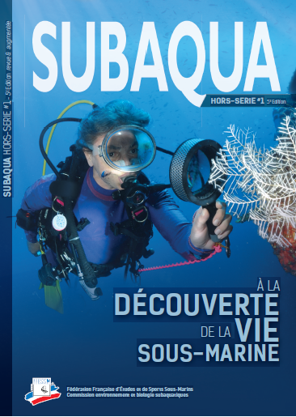

Si vous ne le connaissez pas encore, vous pouvez le commander via la boutique du site fédéral. C’est une des références de nos cursus de formation bio.
Pour une diffusion plus large et un meilleur rayonnement de notre spécialité, sachez qu’il est actuellement en cours de traduction vers l’anglais.

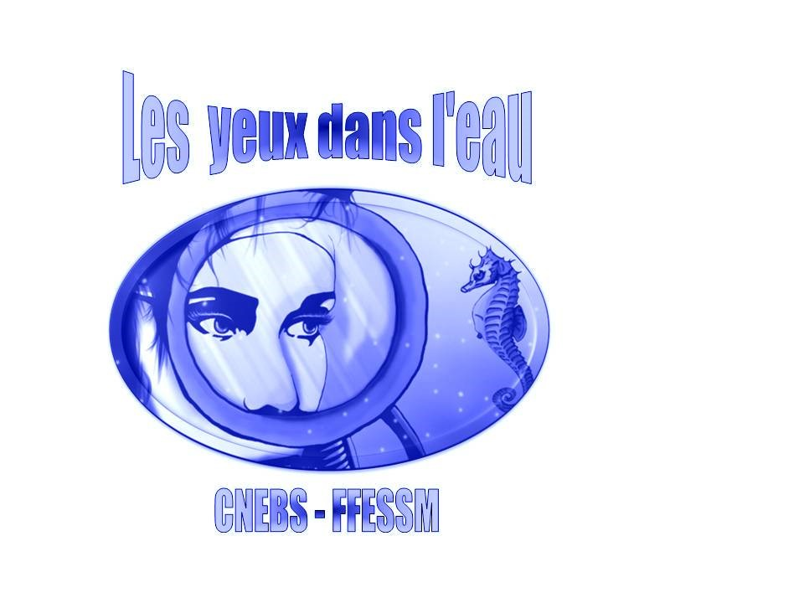
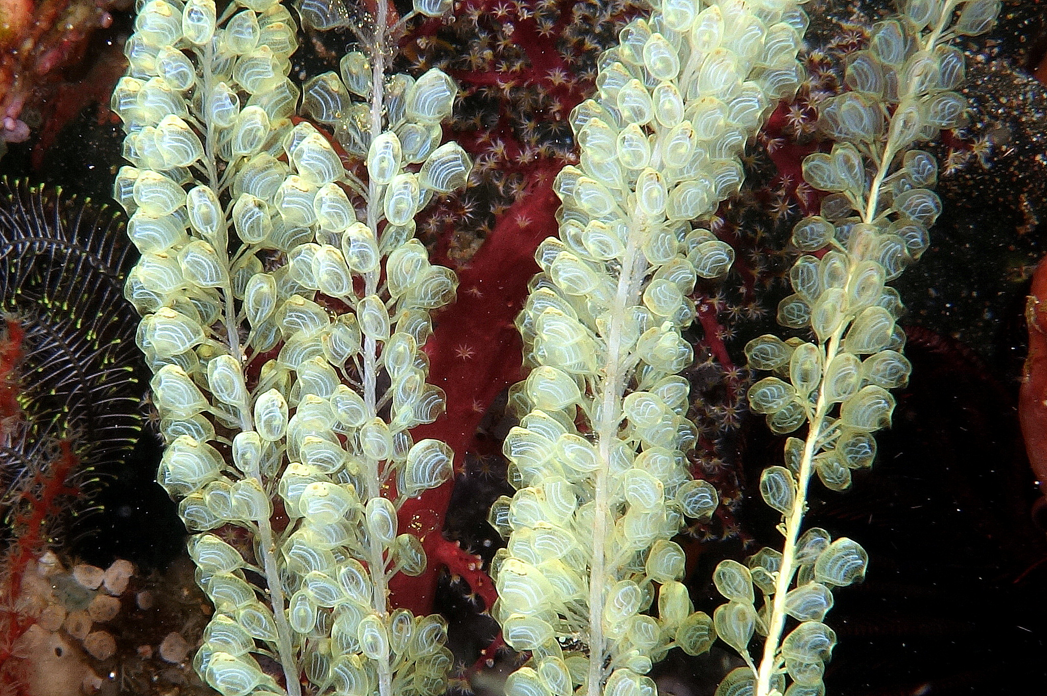
Nous vous rappelons que la CNEBS organise chaque saison des stages de plusieurs natures :
- Les stages FBx : ouverts à tous les encadrants Bio actifs de notre Commission. Cette saison sont prévus :
  - Un stage en Méditerranée, à l’Etang de Thau, les 28 et 29 septembre, sur les sujets des techniques de laboratoire et des éponges
  - Un stage en Atlantique, à la Ria d’Etel ou à Lorient, les 20 et 21 octobre, sur le sujet des techniques de laboratoire.
- Le stage préparatoire au cursus de formation FB3, à Niolon, du 4 au 7 octobre.
Nous rappelons également que les inscriptions doivent être validées par les Présidents de CREBS qui veillent à la diversité et au renouvellement des participants. Nous tentons de répartir les places dans toutes les régions au prorata du nombre de licenciés. Mais il faut qu’il y ait des inscriptions et certaines Régions sont encore très peu représentées.

NIVEAU FB1 avec aptitude formation PB2, dit FB1+
Nous vous rappelons que la passerelle de mise à jour des anciens FB1 vers le FB1 aptitude formateur PB2 (souvent appelé FB1+) n'est valide que jusqu’à fin 2018.
Merci à tous les FB1 de valider leur nouvelle qualification au travers de cette passerelle dans les mois qui viennent.

CONcours photo « les yeux dans l’eau » 2018
La CNEBS organise chaque année, et depuis plus de 10 ans, en collaboration avec la Commission Nationale Audiovisuelle un concours photo où les aspects bio de l’image sont importants pour les classements : espèce peu fréquente, attitude ou comportement significatif de l’espèce, juvénile,… La qualité photographique et artistique de l’image compte évidemment également.
Cette année il y a trois thèmes : les épibiontes sur les gorgones, les algues non encroûtantes, les amphibiens. Quatre images doivent couvrir au moins deux de ces trois thèmes. S’y ajoute un cinquième cliché sur un thème libre, de votre choix.
Pour plus d’informations, trouvez les documents de référence et d’inscription en cliquant sur le lien : http://biologie.ffessm.fr/index.php/tous-les-articles/325-les-yeux-dans-l-eau-2018-est-lance
Les photos doivent être envoyées à Christine LACROIX avant le 1er novembre 2018 (134, avenue Alex Peiré - 83500 La Seyne-sur-Mer).
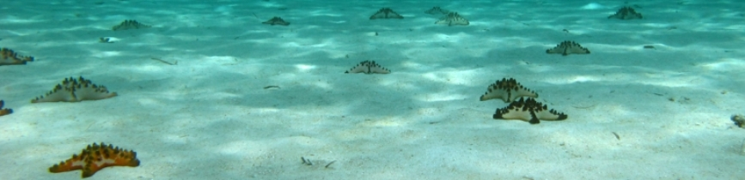

Un changement dans l’equipe d’animation

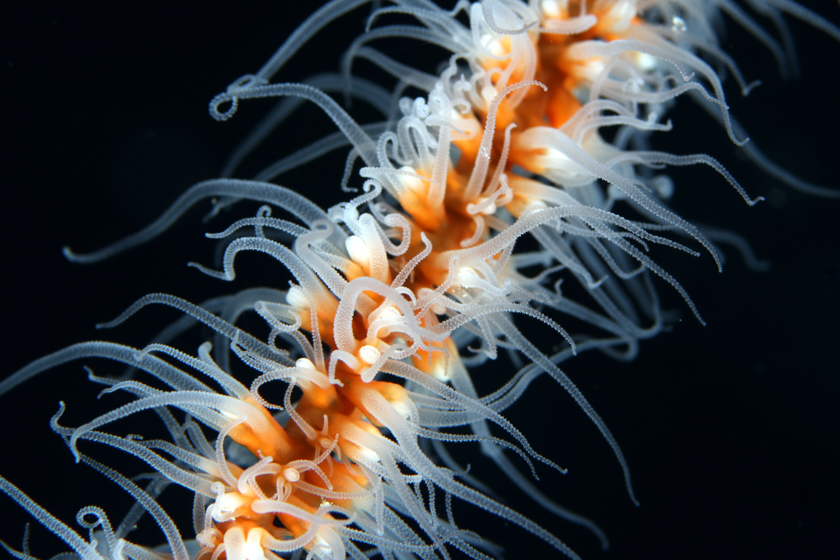

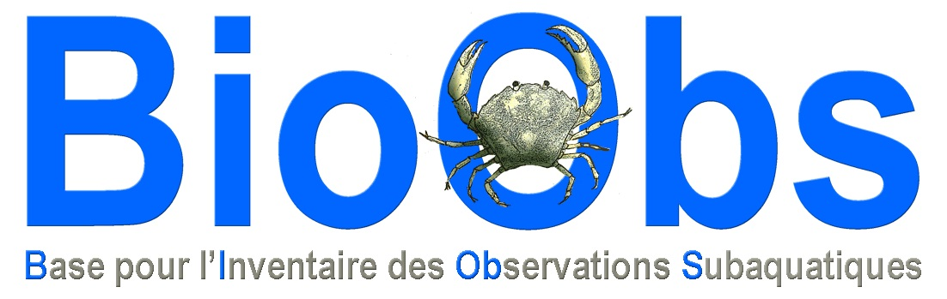

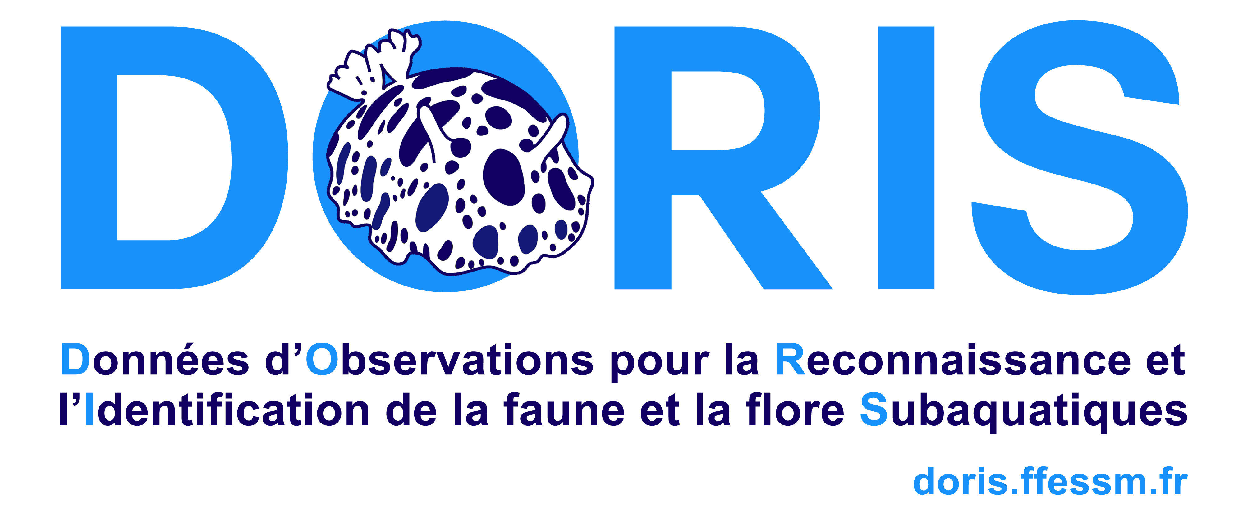

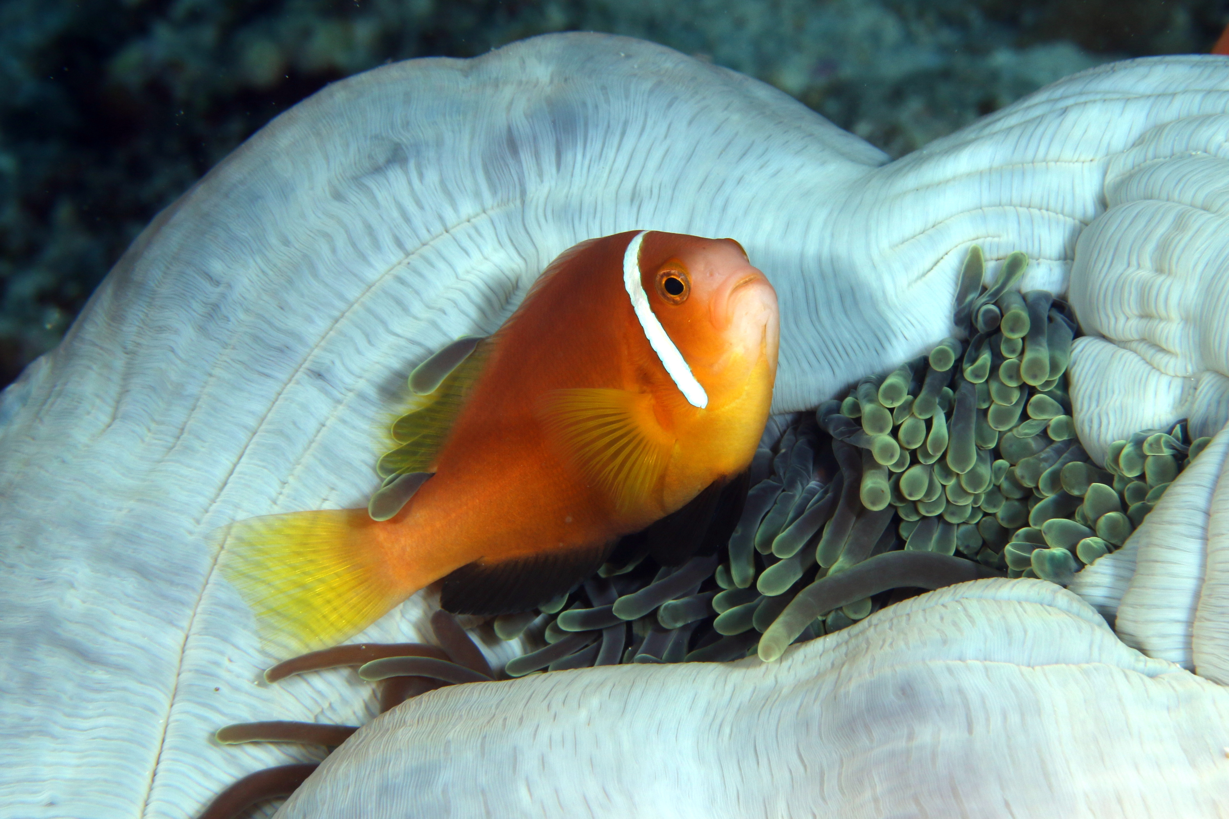
Le Président de la CNEBS, Jacques DUMAS, a légèrement modifié l’équipe d’animation de la CNEBS. François SICHEL est venu remplacer Laurent COLOMBET sur le projet BioObs. Merci à Laurent des années d’activité sur ce beau projet depuis sa création, et qu’il ne quitte d’ailleurs pas car il reste membre de l’équipe BioObs. Et merci à François d’avoir accepté cette mission.
Rappelons la composition de l’équipe :
- Vice-Président et projet DORIS : Vincent MARAN
- Vice-Président et secrétariat-site web : Frédéric GUIMARD
- Chargée de Trésorerie : Sandrine SAUGE-MERLE
- Chargée de la plongée jeunes et du projet Yeux dans l'Eau : Christine LACROIX
- Chargée des séminaires : Chantal DELCAUSSE
- Délégué du collège des Instructeurs : Christian BERGMANN
- Chargé du projet BioObs : François SICHEL
- Chargé de la Communication et des outils web : Patrick GIRAUDEAU

Vous pouvez les contacter via la rubrique "Vos contacts" du menu "Accueil" de notre site web.

connaissez-vous l’equipe doris ?
Tout le monde connait DORIS, avec sa base de données et ses images partageables. Mais derrière tout cela, il y a une équipe de Doridiennes et Doridiens qui se consacrent, sans compter leur temps et leur énergie, à ce super projet. Les voici :
Vincent Maran, Anne Prouzet, Véronique Lamare, Gaël Rochefort, Alain-Pierre Sittler et Frédéric André, qui sont membres du comité de pilotage, ainsi que Sylvie Huet, Sylvie Didierlaurent, Laurent Fey, Daniel Buron, Jean-Michel Sutour, Yves Müller, Jean-Pierre Corolla, Samuel Jeglot, Michel Küpfer, Sylvain Le Bris et Philippe Le Granché.
Et n’oublions pas les rédacteurs, les vérificateurs et les photographes. Merci et bravo à tous !

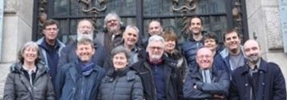

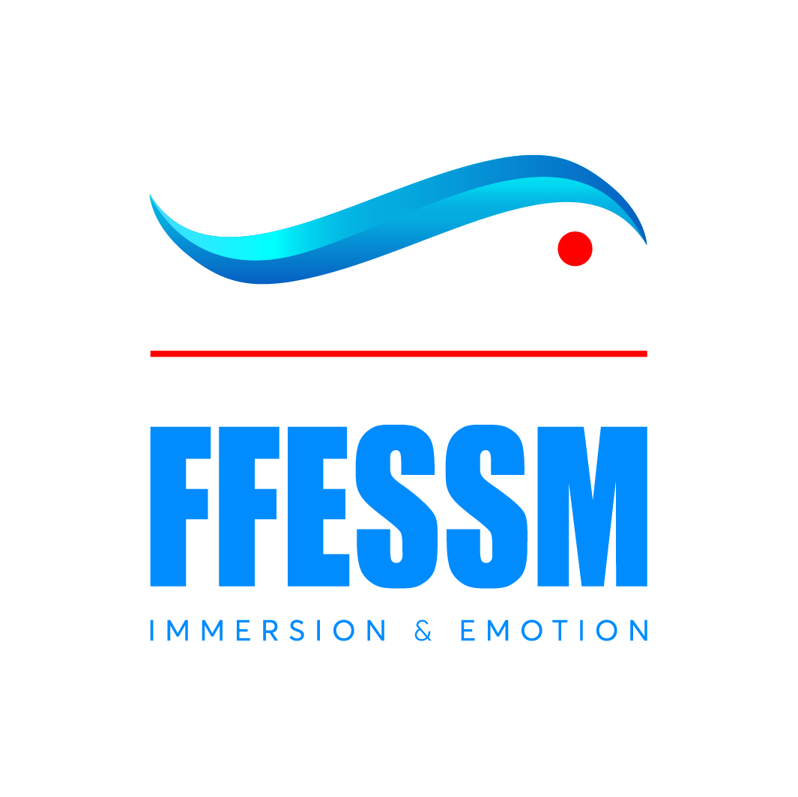
Site web : http://biologie.ffessm.fr
Page Facebook : https://www.facebook.com/cnebs/

